الاسم:____________ الصف الرابع_____ التاريخ:_____________

فصل المواد

**1) بعض المواد الصلبة تذوب عند اضافتها لمادة سائلة ونحصل على محلول. هنالك مواد لا تذوب، بعضها يرسب، بعضها يطفو أو يُعَكّر السائل.**

حوّط: صحيح أو خطأ في كل جملة:

|  |  |
| --- | --- |
| الرمل يذوب في الماء | صحيح \ خطأ |
| السكر يذوب في عصير الليمون | صحيح \ خطأ |
| الملح يذوب في الماء | صحيح \ خطأ |
| الملح يذوب في الكاتشوب | صحيح \ خطأ |
| السكر يذوب في الرمل | صحيح \ خطأ |
| السكر والملح يذوبان في الزيت | صحيح \ خطأ |

***********************************************************

**2) أضافت هدى لكل وعاء ماء مادة مختلفة: نشارة الخشب، زيت، ملح، رمل.**

زيت نشارة خشب ملح رمل

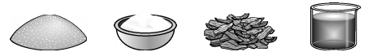

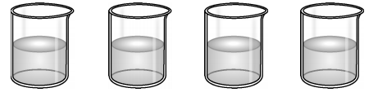

سجّل التغيير الذي قد يحدث في كلّ وعاء: يذوب، يرسب، يطفو.

|  |  |
| --- | --- |
| **المادة التي أضافتها هدى** | **التغيير** |
| زيت |  |
| نشارة خشب |  |
| ملح |  |
| رمل |  |

***********************************************************

**3) في العمود الأول أسماء مخاليط، وفي الثاني وسائل فصل المواد في المخاليط. صِل بين المخلوط ووسيلة الفصل المُلائمة:**

|  |  |
| --- | --- |
| مسامير حديد ومسامير نحاس | التصفية والترشيح |
| أرز وفاصولياء | اضافة الماء والترشيح |
| رمل وملح | المغناطيسية |

***********************************************************

**4) ينتج لدينا مخلوط عندما:**

أ) نخلط ماء مع سكر

ب) نخلط ماء مع دهان

ج) نخلط رمل مع نشارة الخشب

****************************************************************

**5) عند اتحاد المادتين ماذا يتكوّن؟ أُكتب في كلِّ سطر ( محلول / مخلوط ):**

1) برادة حديد + رمل ينتج ____________

2) ماء + عصير ينتُج ____________

3) نشارة خشب + رمل ينتُج __________

4) ملح + ماء ينتُج _____________

5) طحين + رز ينتُج _____________